Repères et ressources pour l'enseignant :

Entrée dans l'univers des contes et légendes germaniques.
Pour des CM2, dans le cadre de l'EMILE en allemand, en lien avec le français, sur la thématique des contes et légendes.

Le choix peut être fait d'entrer dans cet univers par l'album "Madlenka", mais vous pouvez utiliser ce dossier sans cet album.

Support de base proposé : album en français "Madlenka"
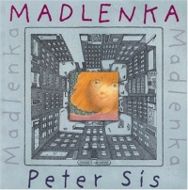
Madlenka, Peter Sis, Traduit de l'américain par R.ANDERSON, Grasset jeunesse 2000

Madlenka écoute les histoires que lui conte la vielle dame allemande : contes de Grimm, légendes germaniques, symboles allemands.
Sur une double page sans texte, en tons de gris, on peut reconnaître, en balayant l'image de gauche à droite :

- le baron de Münchhausen
- la "coccinelle" Vokswagen
- Blanche Neige et les sept nains ; voir aussi : les contes de Grimm
- le Struwwelpeter
- l'aigle
- Lohengrin, "le chevalier au cygne"
- Brunnhild (l'anneau des Nibelungen)
- Hänsel et Gretel ; voir : les contes de Grimm
- les musiciens de la ville de Brême ; voir : les contes de Grimm
- le Zeppelin
- le loup
- Till l'espiègle

Ressources complémentaires pour l'enseignant

Le baron de Münchhausen retour liste

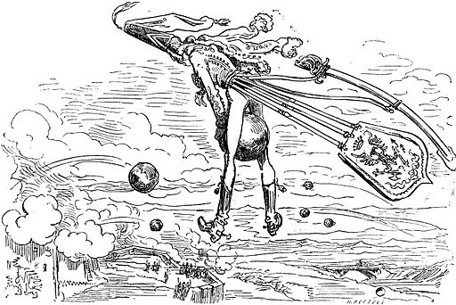https://commons.wikimedia.org/wiki/File:Gustave_Dor%C3%A9_-_Baron_von_M%C3%BCnchhausen_-_035.jpg?uselang=de

le personnage historique :
Karl Friedrich Hieronymus, baron de Münchhausen (avec deux H ou bien un seul), a réellement existé : né en 1720 et mort en 1797 à Bodenwerder, c'est un officier allemand, mercenaire à la solde de l'armée russe. Le récit [très] romancé de ses exploits en a fait un héros très populaire de la littérature allemande.

Le récit :
l'original est écrit en 1785 en anglais par l'écrivain allemand Rudolf Erich Raspe, puis traduit en allemand et remanié en 1786 par Gottfried August Bürger sous le titre Abenteuer des berühmten Freiherrn von Münchhausen. Le livre sera ensuite traduit en français par Théophile Gautier fils (mais amputé des passages jugés politiquement incorrects) et illustré par Gustave Doré.

tout savoir :

en français :
https://fr.wikipedia.org/wiki/Baron_de_M%C3%BCnchhausen
- lire le livre en français : http://www.crdp-strasbourg.fr/je_lis_libre/livres/Burger_AventuresEtMesaventuresDuBaronDeMunchhausen.pdf

auf Deutsch : https://de.wikipedia.org/wiki/Hieronymus_Carl_Friedrich_von_M%C3%BCnchhausen
(avec illustrations en couleurs des différents chapitres)
- lire le livre : https://de.wikisource.org/wiki/Des_Freyherrn_von_M%C3%BCnchhausen_Wunderbare_Reisen
- voir le film de Josef von Baky en 1943 (durée : 1h50')
https://www.youtube.com/watch?v=rYeTw88Xi-s

Pour la classe :
Aventures et mésaventures du baron de Münchhausen, traduction de Théophile Gautier fils, illustrations d'E. Bichard, Hachette Jeunesse 1994
Environ A4 ; beaucoup de texte, quelques illustrations couleur (pas à chaque page)

Pour les enseignants :
Livre bilingue (les textes allemand et français sont en regard) :
- Les merveilleux voyages du baron de Münchhausen / Wunderbare Reisen des Freiherrn von Münchhausen, traduit de l'allemand par Olivier Mannoni, préface de Théophile Gautier fils, Folio bilingue, Gallimard 2006 pour la traduction française

retour liste

la "coccinelle" retour liste
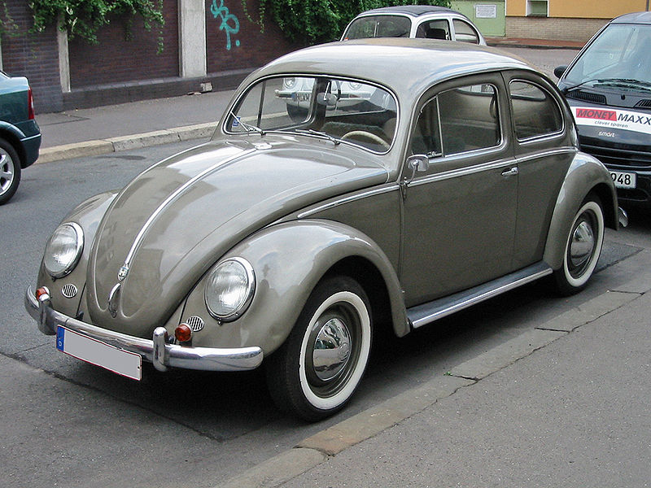 https://de.wikipedia.org/wiki/Volkswagen

La "coccinelle", der "Käfer", fut la première Volskswagen, fabriquée de 1938 à 2003
Son surnom vient d'un article publié en 1938 dans le New York Times :
“[…] In a short time Der Fuehrer is going to plaster his great sweeps of smooth motor highways with thousands and thousands of shiny little beetles, purring along from the Baltic to Switzerland and from Poland to France, with father, mother and up to three kids packed inside and seeing their Fatherland for the first time through their own windshield.”
https://de.wikipedia.org/wiki/Volkswagen

https://de.wikipedia.org/wiki/VW_K%C3%A4fer

images à colorier :
http://kaefer63.de/vw-kaefer-tshirt.html
https://pixabay.com/fr/volkswagen-coccinelle-voiture-vw-157030/

retour liste

les contes de Grimm retour liste

les frères Jacob (1785-1863) et Wilhelm (1786-1859) GRIMM sont surtout connus pour leurs « contes » : ils ont collecté, rassemblé les contes, de tradition orale, et les ont transcrits par écrit.
Ensemble ou séparément, ils sont aussi auteurs de très nombreux autres ouvrages.

Impossible de les citer sans parler des contes de Perrault, dont beaucoup sont identiques : Blanche Neige, Cendrillon, ...
https://fr.wikipedia.org/wiki/Charles_Perrault (1628-1703)
pour comparer, à partir du Petit chaperon rouge, voir la vidéo de Karambolage durée 4'33"
https://www.youtube.com/watch?v=qrJ7ttHqspc

tout savoir sur :
les frères Grimm :
https://fr.wikipedia.org/wiki/Fr%C3%A8res_Grimm
https://de.wikipedia.org/wiki/Br%C3%BCder_Grimm
les contes de l'enfance et du foyer :
https://fr.wikipedia.org/wiki/Contes_de_l'enfance_et_du_foyer
https://de.wikipedia.org/wiki/Grimms_M%C3%A4rchen

écouter les contes de Grimm en allemand https://www.youtube.com/playlist?list=PL3C3C937F772D20D6
lire les contes de Grimm en allemand, et 17 autres langues http://www.grimmstories.com/

Schneewittchen, Blanche Neige
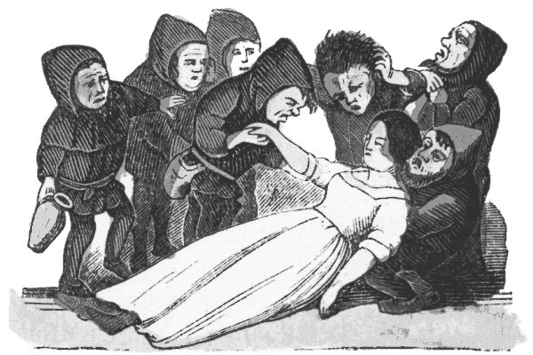

https://de.wikipedia.org/wiki/Schneewittchen

Les 7 nains dans la version de Walt Disney :
Prof, Atchoum, Dormeur, Grincheux, Joyeux, Timide, Simplet
Chef, Hatschi, Schlafmütze, Brummbär, Happy, Seppl, Pimpel

Hänsel und Gretel
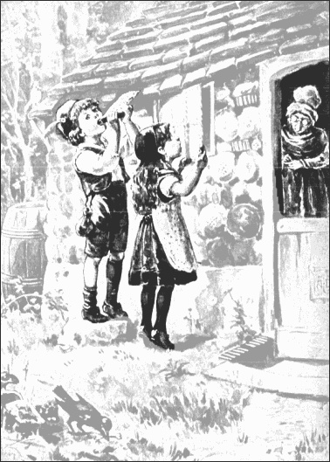 http://www.wpclipart.com/fictional_characters/childrens_books/Hansel_and_Gretel/Hansel_and_Gretel.png.html
https://fr.wikipedia.org/wiki/Hansel_et_Gretel
https://de.wikipedia.org/wiki/H%C3%A4nsel_und_Gretel

dossier sur LangueAuChat

écouter et lire le texte :
http://www.ukgermanconnection.org/?location_id=47

écouter et voir l'opéra de Engelbert Humperdink
https://www.youtube.com/watch?v=1_CuIieKsAo

liens vers des coloriages et ressources diverses
http://www.bayswaterps.vic.edu.au/lote/maerchen/month/april.htm

l'ouvrage "mit Märchen durch den Wald" consacre un chapitre à ce conte :
Histoires en forêt, mit Märchen durch den Wald, CRDP Lorraine 2009
https://www.reseau-canope.fr/notice/histoires-en-foret_3573.html

exemples de versions françaises :
- Hänsel et Gretel, traduit par Jean-Claude Mourlevat et illustré par Lorenzo Mattotti (1954-....), Gallimard Jeunesse 2009
Format entre A4 et A3 ; livre en noir et blanc,
Une double page sur deux : texte vert foncé sur blanc
Une double page sur deux : dessin à grands traits noirs, silhouettes
Seule couleur : écriture dorée sur la page de couverture

- Hänsel & Gretel, Jacob Grimm (1785-1863), illustré par Kvĕta Pacovská
Minedition
www.minedition.com
très coloré (y compris argent), fonds noirs brilalnts ou rouge brillant , formes géométriques, des gribouillages géométriques, y compris en surimpression sur le texte

- Hänsel et Gretel : un conte, Jacob et Wilhelm Grimm, traduit par François Mathieu, illustré par Sibylle Delacroix, Castermann 2004
Une page de texte, genre parchemin, avec un ou deux petits personnages dans les angles ;
Une page d'illustration, dans les tons marron-sépia, genre peinture à l'huile sur support très rugueux

- Hänsel et Gretel, Wilhelm Grimm (1786-1859), traduit par Jacqueline Lemaire et Christiane Lapp, illustré par Lisbeth Zwerger, Duculot 1979
- le même en allemand : Hänsel et Gretel, Brüder Grimm une Lisbeth Zwerger, Bilderbuch Sternchen, Neugebauer 1990

- Hänsel & Gretel, Rascal, d'après Jacob et Wilhelm Grimm, Pastel, Ecole des loisirs 2014
Livre sans texte, sans couleurs, uniquement du noir, genre linogravure

Vidéo dessin animé, chanté (le texte s'affiche pour le refrain)
https://www.youtube.com/watch?v=FgpN2xDgQhE durée 2'32"

toutes les vidéos :
https://www.youtube.com/user/SingKinderlieder/videos
http://www.singkinderlieder.de/

vidéo : film pour enfants, durée 24'19"
https://youtu.be/C3VMMqqqgaI

chant : Knusper, Knusper Knäuschen (Canon à 4 voix)
Voir la partition et écouter la mélodie au piano :
http://www.lieder-archiv.de/knusper_knusper_knaeuschen-notenblatt_403155.html

die Bremer Stadtmusikanten
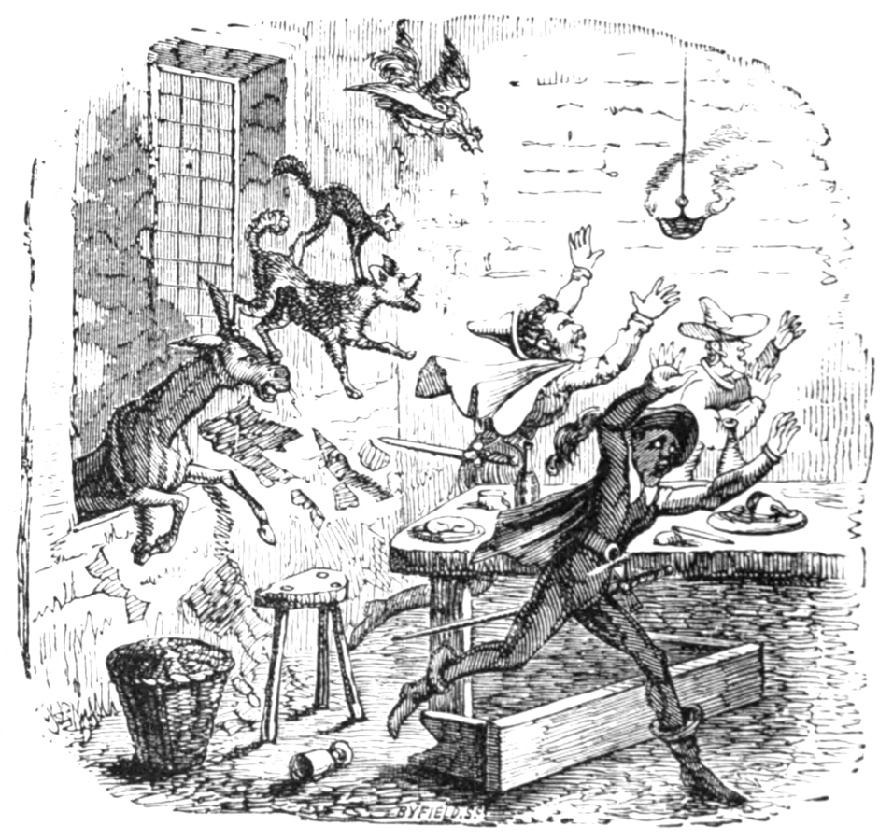 https://commons.wikimedia.org/w/index.php?curid=17010021
https://fr.wikipedia.org/wiki/Les_Musiciens_de_Br%C3%AAme
https://de.wikipedia.org/wiki/Die_Bremer_Stadtmusikanten

noms des animaux les plus fréquents, et instruments dont ils jouent :
der Esel | Grauschimmel | Grison | luth, lyre
der Hund | Packan | Taïaut, Sergent | timbales, cymbales (ou tambour)
die Katze | Bartputzer | Raminagrobis, Barbichon,  Essuie-Moustaches | accordéon, tambour
der Hahn | Rotkopf | Chanteclair, Chanteclerc, Crête Rouge, Tête Rousse, Rouquin | chante

lire la bande dessinée :
http://www.bayswaterps.vic.edu.au/lote/maerchen/month/bsm3.htm

un dossier sur les musiciens de Brême : http://www.reseau-canope.fr/langues-en-ligne/langues-vivantes-etrangeres/allemand/le-conte/a1-a2-primaire-6e.html

vidéo :
Die Bremer Stadtmusikanten vorgelesen von Axel Prahl (KiKa)
https://www.youtube.com/watch?v=2ao-Coy6Yhw durée 4'15"
Genre Théâtre d'ombres

ouvrage de la série "des contes pour les langues", pour cycle 3 :
die Bremerstadt Musikanten, Robert Espenon, CRDP Midi-Pyrénées 2000
disponible en prêt à l'atelier Canopé de Besançon

Séquence détaillée niveau CM2 :
http://www.primlangues.education.fr/sequence/jouer-un-conte-traditionnel-die-bremer-stadtmusikanten

exemples de versions allemandes :
- die Bremer Stadtmusikanten, Brüder Grimm, mit Bildern von A. Archipowa, Essluinger Verlag 1996

- die Bremer Stadtmusikanten vereinfachte Lesetexte, vereinfacht von Norbert Rothhaas, Edition Deutsch, Ernst Klett Verlag 1999 (livre à colorier avec texte simplifié pour lecteurs débutants)

exemples de versions françaises :
- Les musiciens de la ville de Brême, Gabriel Pacheco (1973-....), Minedition, 2011
www.minedition.com
animaux habillés, avec béquilles, brigands genre moyenâgeux ou comedia del arte (aubes grises, chaussettes rayées, bonnet, faux nez, joues rouges)

- Les musiciens de Brême, Bruno Heitz, Seuil Jeunesse
Pages cartonnées, format entre A3 et A4,
Dessins genre faussement maladroit, genre lithographie, pas de texte ;
le texte est en rabat à déplier en 3ème/4ème de couverture

- Les musiciens de Brême : le conte des frères Grimm, Jacob Grimm, illustré par Hans Wilhlem, Kaléidoscope 1992
Illustrations genre aquarelles ;
A la fin, ils restent dans la maison, mais au coin du feu (ne jouent pas de musique) avec deux petites souris

- Les Musiciens de la ville de Brême, Jacob Grimm, illustrations de Tudor Banus
Rouge et or, éditions G.P. 1979
Police de caractère avec empattement, genre ancien ; dessins sur fond noir, souvent dans encadrement coloré (et personnages dans les angles) ; beaucoup de détails

retour liste

Le Struwwelpeter retour liste
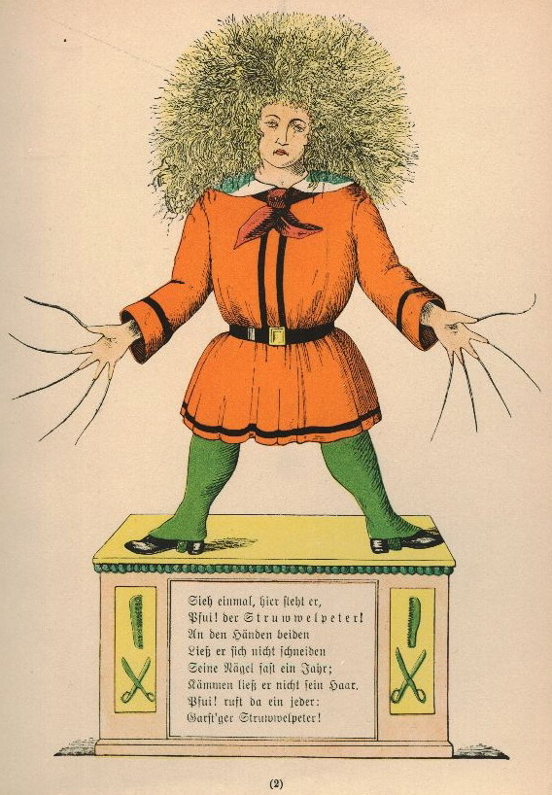

le docteur Heinrich Hoffmann (1809-1894), ayant vainement cherché un livre d'histoires pour son fils, finit par l'écrire lui-même : une série de courtes historiettes morales, racontées sur le mode de l'humour, par exemple « der Suppen-Kaspar » (Gaspard à la soupe).
Der Struwwelpeter (Pierre l'ébouriffé) est la première des histoires et donne son titre au livre.

Le Struwwelpeter (Der Struwwelpeter)
Texte original | Traduction
Sieh einmal, hier steht er,  Pfui ! Der Struwwelpeter !  An den Händen beiden  Ließ er sich nicht schneiden  Seine Nägel fast ein Jahr ;  Kämmen ließ er nicht sein Haar.  Pfui ! ruft da ein jeder :  Garst’ger Struwwelpeter ! | Vois une fois, il se tient là,  Pouah ! Le Struwwelpeter !  Aux deux mains  Il ne laissa pas couper  Ses ongles presque un an ;  Il n'a pas peigné ses cheveux.  Pouah ! crie alors chacun :  Vilain Schtruwwelpeter !
Source : https://fr.wikipedia.org/wiki/Der_Struwwelpeter

En français on trouve aussi « Pierre le Pouilleux », et l’album « Crasse Tignasse », adapté par François Cavanna (école des Loisirs, 1979)

écouter l'ensemble des histoires en regardant les illustrations (fixes) d'origine :
https://www.youtube.com/watch?v=LIw-L8Mnehs (le Struwwelpeter est la première : 25 '' ; durée totale 15'33 '')

homonymie : ne pas confondre Heinrich Hoffmann avec :
Ernst Theodor Amadeus Hoffmann (1776-1822), contes, abrégés par Stéphane Labbe, Classiques abrégés, l'Ecole des Loisirs 2011
- les aventures de la nuit de St Sylvestre
- l'homme au sable
- Casse Noisette et le roi des souris
- Le violon de Crémone
- les mines de Falun
- la vision
- le Spectre fiancé

retour liste

l'aigle retour liste
 https://fr.wikipedia.org/wiki/Armoiries_de_l%27Allemagne
https://de.wikipedia.org/wiki/Bundeswappen_Deutschlands#/media/File:Deutschland_1e.gif

en français : https://fr.wikipedia.org/wiki/Armoiries_de_l%27Allemagne

en allemand : https://de.wikipedia.org/wiki/Bundeswappen_Deutschlands

retour liste

Lohengrin, der Schwanenritter (le chevalier au cygne) retour liste
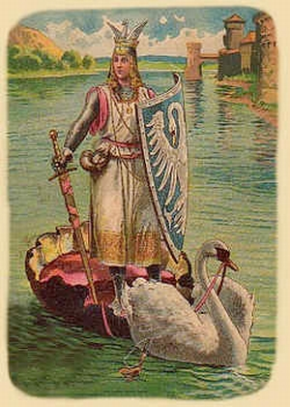der Schwanenritter (Darstellung um 1900), https://de.wikipedia.org/wiki/Schwanenrittersage

La légende du chevalier au cygne est une épopée en vers, écrite dans la deuxième moitié du treizième siècle par Konrad von Würzburg.
Lohengrin, dit "le chevalier au cygne", est un personnage de la légende arthurienne, fils de Perceval.
Il est le héros de « Lohengrin », opéra de Richard Wagner

Alors que des chevaliers allaient combattre au bord de l'Escaut (die Schelde) pour remporter la main et le fief d'une riche et belle veuve, un chevalier inconnu arrive par le fleuve, sur un esquif tiré par un cygne. Le chevalier inconnu gagne le combat, et épouse la belle en lui faisant promettre de ne jamais lui demander d'où il vient. Après plusieurs années de bonheur la question échappe à la jeune femme. Le cygne reparaît et emporte le chevalier.

https://fr.wikipedia.org/wiki/Lohengrin
https://fr.wikipedia.org/wiki/Chevalier_au_cygne

https://de.wikipedia.org/wiki/Schwanenrittersage
lire le conte en allemand :
http://www.1000-maerchen.de/fairyTale/988-lohengrin-zu-brabant.htm
écouter ce même texte : https://www.youtube.com/watch?v=vShN1jzpKHo

lire une autre version :
http://www.maerchen-sammlung.de/Sagen_19/Rittersagen_22/Lohengrin_596.html

écouter "Lohengrin", opéra de Wagner ; durée 3h42'
https://www.youtube.com/watch?v=zUrXqwmf3ZU
https://fr.wikipedia.org/wiki/Lohengrin_(op%C3%A9ra)

retour liste

Brunhild, Brunnhild, Brünhild, Brünnhilde retour liste

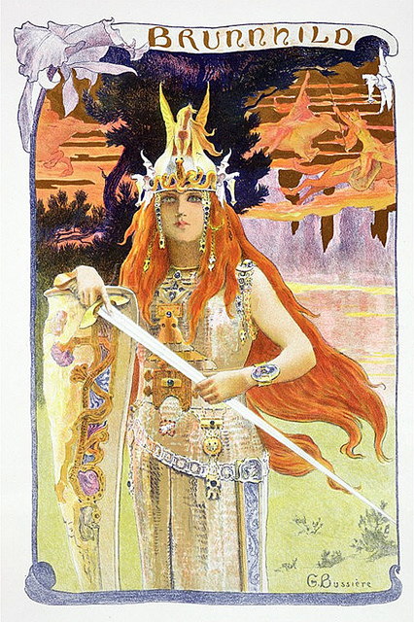 Brunhild (Brunnhild, Brünhild)
Illustration : Von Gaston Bussière - [1], Gemeinfrei, https://commons.wikimedia.org/w/index.php?curid=4491753

Article en allemand :
https://de.wikipedia.org/wiki/Br%C3%BCnhild
lire la légende en allemand (accès rapide aux chapitres par nom ou thème) : http://deutschland-im-mittelalter.de/Kuenste/Literatur/Nibelungen

la légende des Nibelungen : https://de.wikipedia.org/wiki/Nibelungensage
avec un schéma (arbre généalogique) des principaux personnages

site ultra complet (projet universitaire) sur : littérature, musique, arts, films, repères historiques … http://www.nibelungenrezeption.de/

der Lindwurm : le dragon (der Drache)

pour l'enseignant, lire en français :
La Chanson des Nibelungen, Claude Mettra, collection Les grands mythes fondateurs de l'occident, Albin Michel 1984

retour liste
le Zeppelin retour liste
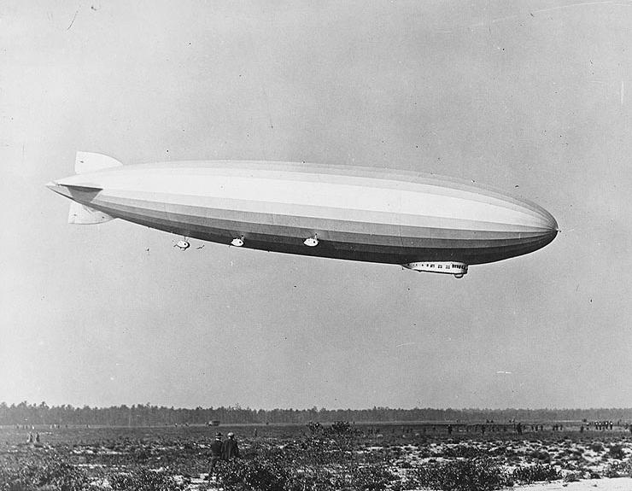  https://fr.wikipedia.org/wiki/Zeppelin

Inventé à la fin du 19ème siècle par le compte Ferdinand von Zeppelin, le Zeppelin a été utilisé à des fins militaires de 1900 à 1940, et utilisé en tant que moyen de transport en direction des Etats-Unis et de l'Amérique du sud, jusqu'à la catastrophe du Hindenburg en 1937

Tout savoir :
En français : https://fr.wikipedia.org/wiki/Zeppelin
Auf Deutsch : https://de.wikipedia.org/wiki/Zeppelin

Musée Zeppelin à Friedrichshafen : http://www.zeppelin-museum.de/

Images à colorier :
http://www.wpclipart.com/transportation/aircraft/blimp/Blimp_over_city.png.html
https://pixabay.com/fr/zeppelin-dirigeable-hindenburg-151688/

retour liste

le loup retour liste

omniprésent dans la plupart des contes

https://fr.wikipedia.org/wiki/Loup_(personnage_de_conte)

retour liste
Till l'espiègle , Till Eulenspiegel retour liste
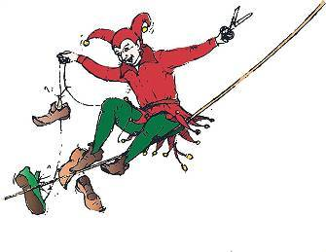
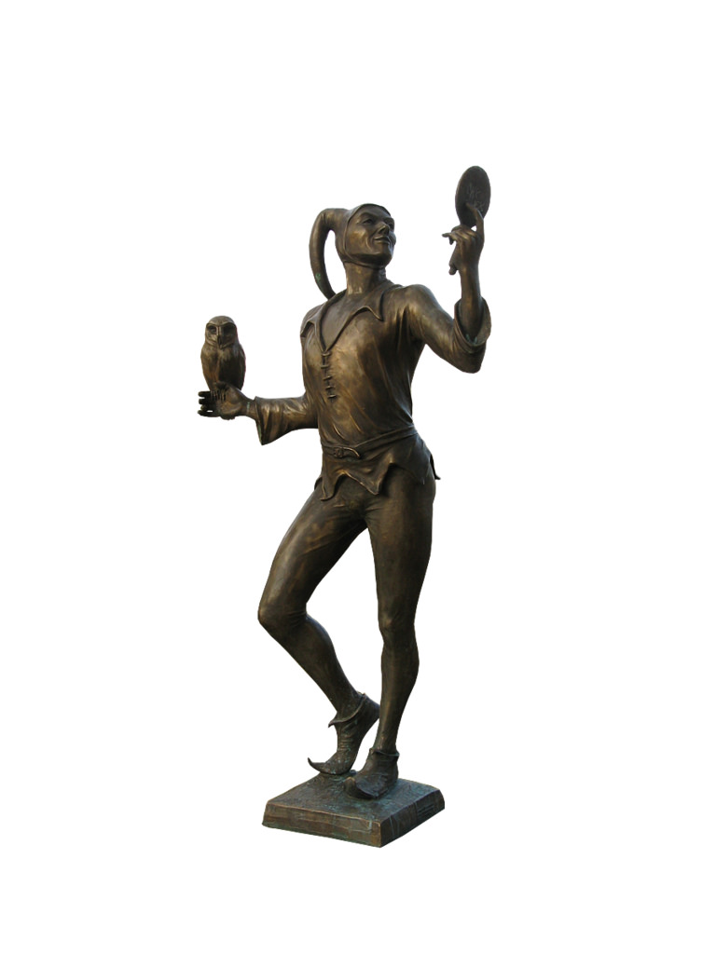https://c5.staticflickr.com/9/8094/8471839996_4efb30d1c4_b.jpg

En français :
Lire le livre en ligne : https://fr.wikisource.org/wiki/Les_Aventures_de_Til_Ulespi%C3%A8gle/I

- Till l'espiègle, Till Eulenspiegel, 40 histoires tirées du Volksbuch d'Hermann Bote, choisies et adaptées par Alain Royer, illustré par Evelyne Drouhin, Livre de Poche, Hachette 1981

Auf Deutsch :
Lire le livre en ligne : http://gutenberg.spiegel.de/buch/till-eulenspiegel-1936/1

Il existe même un musée, à Schöppenstedt (Niedersachsen) : http://www.eulenspiegel-museum.de/

La 4ème histoire est illustrée en dessin animé dans Anna, Schmidt und Oskar

Tout savoir :
En français : https://fr.wikipedia.org/wiki/Till_l%27Espi%C3%A8gle
Auf Deutsch : https://de.wikipedia.org/wiki/Till_Eulenspiegel

retour liste
ressources complémentaires pour l'enseignant : retour liste

Des idées pour approfondir et pour écrire des contes :
http://www.ac-grenoble.fr/ien.st-marcellin/contes.html

Dossiers :
http://expositions.bnf.fr/contes/ dossier très complet et abondamment illustré faisant suite à l'exposition de la BNF en 2001 sur l'univers des contes : les illustrateurs, les lieux et types de personnages récurrents, …

http://www.cndp.fr/crdp-creteil/telemaque/comite/contes.htm
pistes d'activités pour l'école et le collège, avec une bibliographie très documentée (plusieurs versions pour un même conte, parodies, transpositions, …), accessible par plusieurs entrées thématiques

http://www.francparler-oif.org/il-etait-une-fois-un-conte/#P5

http://educalire.fr/fiches_pedagogiques/hansel-et-gretel/A455F64.pdf

http://www.crdp-strasbourg.fr/main2/albums/contes/index.php?img=17&parent=77

http://www.sculfort.fr/articles/francaiscollege/formes/conte.html

pour aller plus loin :
https://feeries.revues.org/818
https://archive-ouverte.unige.ch/unige:75730
http://synergies.lib.uoguelph.ca/article/view/1458/2432

retour liste

